Безопасность ребенка является основным звеном в комплексе воспитания.

Необходимо предпринимать меры предосторожности от получения ребенком травмы, потому что дети в возрасте до 7 лет проявляют большой интерес к окружающим их предметам, в частности электроприборам, аудио- и видеотехнике и взрывоопасным предметам.

Обеспечение безопасности ребенка дома – это комплекс мер предосторожности, который включает в себя безопасность всех составляющих вашего дома
(кухни, ванной комнаты, спальни, зала и т. д.)!

Ребенок – дошкольник должен находиться под присмотром взрослых (родителей, воспитателя, няни). Не оставляйте ребенка дома одного на длительное время!

ПРАВИЛА БЕЗОПАСТНОСТИ
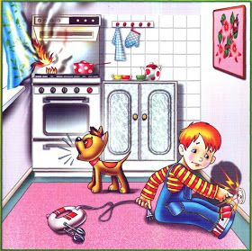
Провода от электроприборов вызывают большой интерес у детей, потянув за них, малыш может опрокинуть на себя утюг, телефон и прочую крупногабаритную технику, по возможности необходимо прятать провода или закреплять наверху, где ребенок не сможет дотянуться. Не менее интересны малышу розетки, поэтому необходимо закрывать их специальными заглушками.

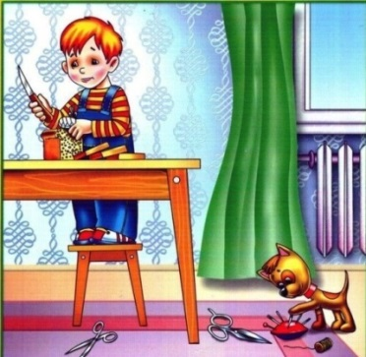
Опасные предметы, ножницы, ножи и другие, колющие и режущие предметы необходимо хранить в верхних шкафах или ящиках, на которых установлены специальные ограничители.
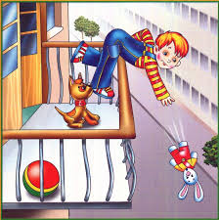
Нельзя оставлять окна открытыми, если в помещении нет взрослого. Оптимальный выход — замки для детей. С ними помещение можно проветривать, при этом нет опасности, что ребенок откроет окно целиком. Если балкон в основном открыт, то нужно убрать с двери все крючки и замки, до которых может дотянуться ребенок, ведь он может закрыться и не суметь открыть обратно дверь.

Ребенок может потянуть на себя скатерть на столе и опрокинуть посуду, в том числе с горячими блюдами или напитками. Лучше убрать скатерть или зафиксировать ее.

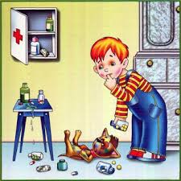
Все лекарственные препараты, а также бытовая химия должны быть убраны так, чтобы ребенок не смог их найти. Ведь таблетки так похожи на конфетки, а жидкость для мытья ванной пахнет любимым апельсином... Осторожно! Даже безобидный флакон капель для носа не должен оставаться на столе без присмотра, если в доме маленький ребенок.
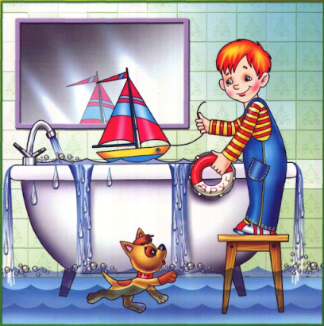
Ребенок может захотеть покрутить краны с водой, поэтому лучше не оставлять его одного в ванной комнате: есть вероятность того, что он ошпарит руку. Если он уже достаточно большой, то объясните ему принцип пользования горячей и холодной водой и дайте попробовать самому в вашем присутствии.

- Консультативное отделение
(консультирование по вопросам, связанным с защитой прав и законных интересов получателей социальных услуг в сфере социального обслуживания, и по вопросам установленных мер социальной поддержки)
Специалисты отделения: 9-83-09

- Отделение психолого-педагогической помощи
(социально-психологическое консультирование и коррекция, социально-педагогическая диагностика, психологическая помощь и поддержка, содействие в получении гражданами экстренной психологической помощи)
Специалисты отделения: 9-83-08

- Отделение дневного пребывания несовершеннолетних
(пребывание детей от 7 до 18 лет в Центре с 13:00 до 18:30 с предоставлением двухразового питания; летний лагерь с дневным пребыванием «Теремок»)
Специалисты отделения: 9-83-07

- Стационарное отделение для несовершеннолетних с 3 до 18 лет
(круглосуточное пребывание детей в Центре)
Специалисты отделения: 9-83-06

Наш адрес: г. Саров, ул. Куйбышева, д.8
Наш сайт: www.cspsd-sarov.ru

Государственное бюджетное учреждение
«Центр социальной помощи семье
и детям города Сарова»

Безопасный
Дом
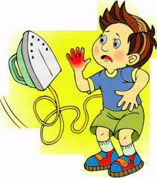

Консультативное отделение
2020 год

